TASK 3 - RUG ARTWORK REPLACEMENT BENCHMARK
Google Cloud / Gemini Enterprise Agent Platform • Standard vs Flex • 4K only
SOURCE ARTWORK    run_01.jpg | Input: 1 artwork 4K + 3 rug reference images (re1.webp, re2.webp, re3.webp)  Output: 12 ảnh 4K benchmark: 3 references × 2 models × 2 modes  Models: Nano Banana 2 (gemini-3.1-flash-image) và Nano Banana Pro (gemini-3-pro-image)  Modes: Standard PayGo và Flex PayGo  Mục tiêu: Thay artwork trên rug, giữ scene / rug geometry / perspective / texture / lighting.
1. Kết quả benchmark đã hiệu chỉnh
Mode | Model | Success | Cost / ảnh 4K | Cost / 3 ảnh | Latency TB | Latency min-max | Retries
Standard | Nano Banana 2 | 3/3 | $0.152580 | $0.457739 | 50.71s | 42.99s - 54.84s | 0
Standard | Nano Banana Pro | 3/3 | $0.246270 | $0.738810 | 75.14s | 53.12s - 115.84s | 0
Flex | Nano Banana 2 | 3/3 | $0.076290 | $0.228869 | 242.78s | 112.44s - 395.39s | 0
Flex | Nano Banana Pro | 3/3 | $0.123267 | $0.369801 | 126.19s | 82.67s - 183.45s | 0
Tổng 12 request: 12/12 thành công, 0 retry. Chi phí hiệu chỉnh ước tính = $1.795219. Preview ban đầu chỉ tính image-output = $1.7604; input/thinking làm tăng khoảng $0.0348 (1.98%).

2. So sánh hiệu quả Standard vs Flex
Model | Standard cost/ảnh | Flex cost/ảnh | Tiết kiệm Flex | Standard latency TB | Flex latency TB | Flex chậm hơn
Nano Banana 2 | $0.152580 | $0.076290 | 50.0% | 50.71s | 242.78s | 4.79×
Nano Banana Pro | $0.246270 | $0.123267 | 49.9% | 75.14s | 126.19s | 1.68×
3. Kết luận chọn cấu hình
Mục tiêu | Khuyến nghị | Căn cứ
Nhanh / user đang chờ | Standard + Nano Banana 2 | ~$0.152580/ảnh; latency TB 50.71s; nhanh nhất trong 4 cấu hình.
Rẻ / xử lý background | Flex + Nano Banana 2 | ~$0.076290/ảnh; ~$0.228869/3 ảnh; rẻ ~50% so với Standard NB2.
Dùng Pro | Chỉ khi review ảnh chứng minh tốt hơn rõ | Pro đắt hơn NB2 ở cả hai mode; lợi ích chất lượng chưa được chấm trong manual review hiện tại.
4. Phạm vi chứng minh chất lượng
Bộ dữ liệu hiện tại chứng minh được routing, độ phân giải 4K, success rate, latency, token usage và cost. Chưa thể kết luận model nào cho hình đẹp hơn bằng bằng chứng định lượng vì file manual_review_template.csv chưa được chấm và output ảnh không được đính kèm trong bộ báo cáo này. Với task thay artwork, whole-image SSIM/PSNR cũng không phù hợp làm tiêu chí chính.
Tiêu chí cần chấm để chốt quality winner: artwork fidelity, scene preservation, rug geometry, rug texture realism, perspective quality, old design removed, overall quality và usable yes/no.
5. Kết luận ngắn
Kết quả hiện tại: Standard + NB2 là lựa chọn mạnh nhất nếu ưu tiên tốc độ; Flex + NB2 là lựa chọn rẻ nhất nếu xử lý nền và chấp nhận latency lớn. Flex routing thực tế đã đúng ON_DEMAND_FLEX; lỗi trước đây chỉ nằm ở bước normalize/verify trong code và không cần chạy lại để chứng minh routing của run này.

PHU_LUC_ANH_KET_QUA_TASK3_20260827_231129

Phu luc anh ket qua Task 3
Phan nay bo sung anh source artwork, anh reference va anh result duoc sinh tu run runs_task3_4k/20260827_231129. Anh trong Word la ban preview da resize de file bao cao gon hon; anh full-size nam trong thu muc outputs cua run.

Source artwork

runs_task3_4k\20260827_231129\inputs\artwork\run_01.jpg

Reference images
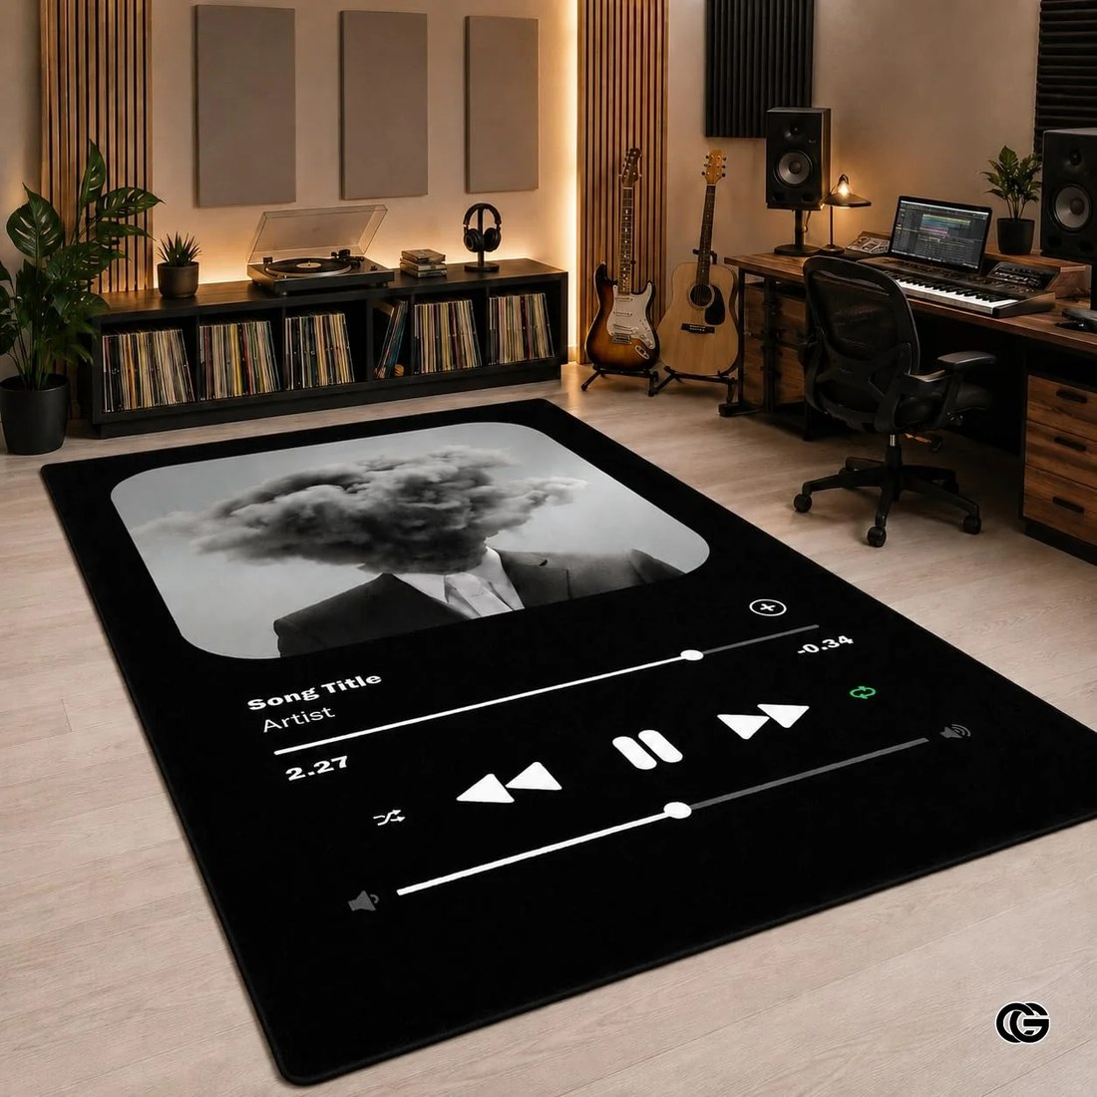  re1.webp |   re2.webp | 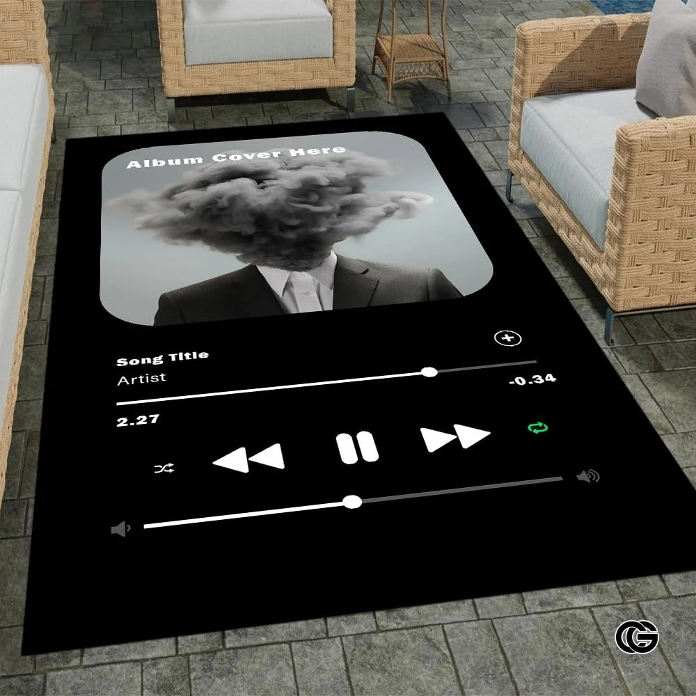  re3.webp

Generated result images

re1.webp
Mode | Model | Result image | Metrics
standard | Nano Banana 2 | 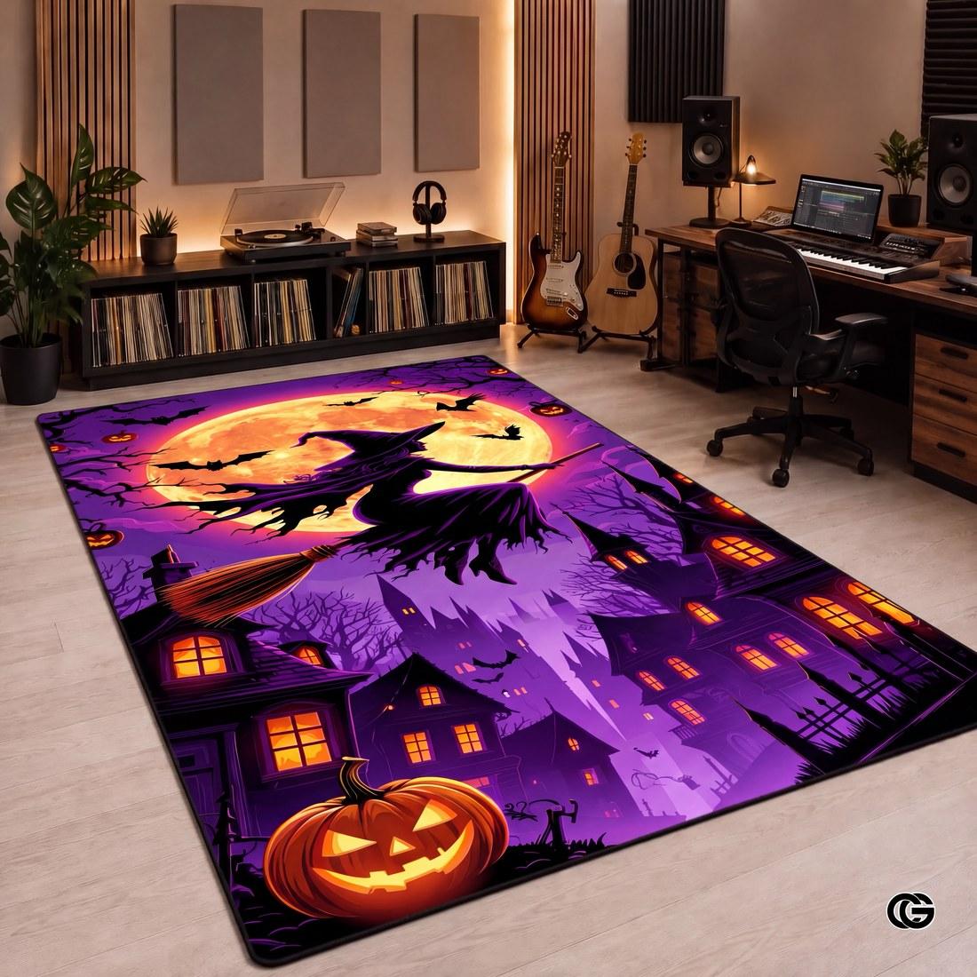 | status: success  target: 4K  size: 4096x4096  latency: 54.29209150001407 sec  cost: 0.1525795 USD  file: outputs/standard/nb2/re1.jpg
standard | Nano Banana Pro | 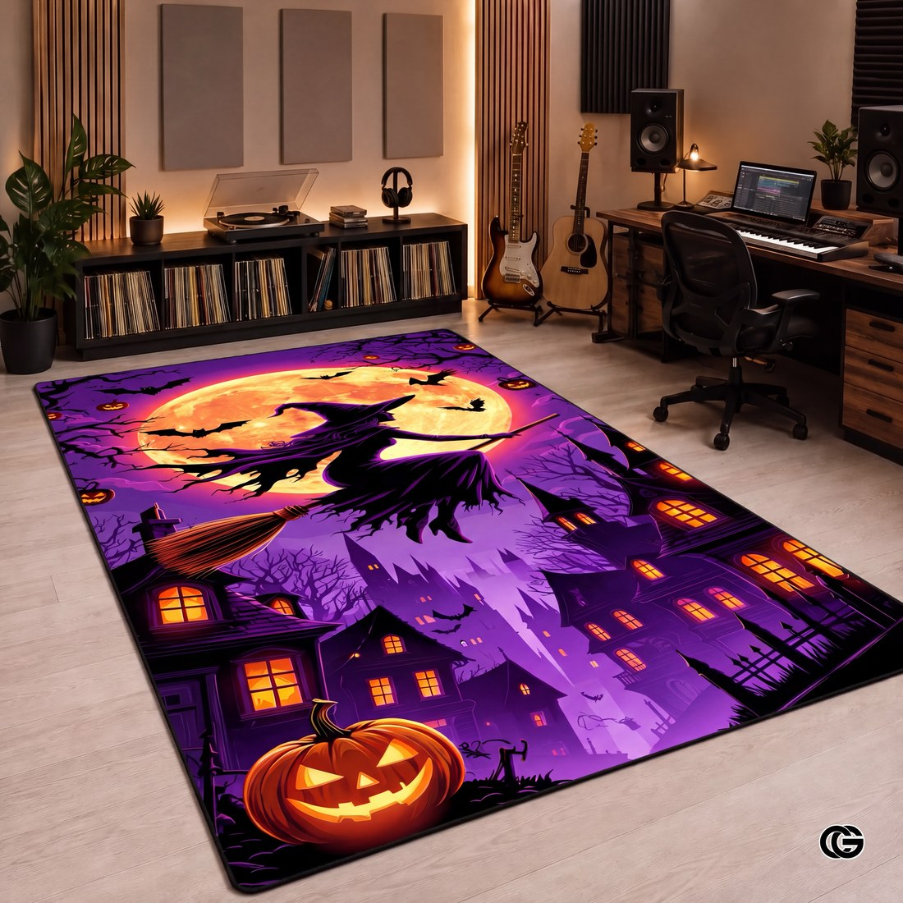 | status: success  target: 4K  size: 4096x4096  latency: 53.12436919985339 sec  cost: 0.246218 USD  file: outputs/standard/pro/re1.jpg
flex | Nano Banana 2 | 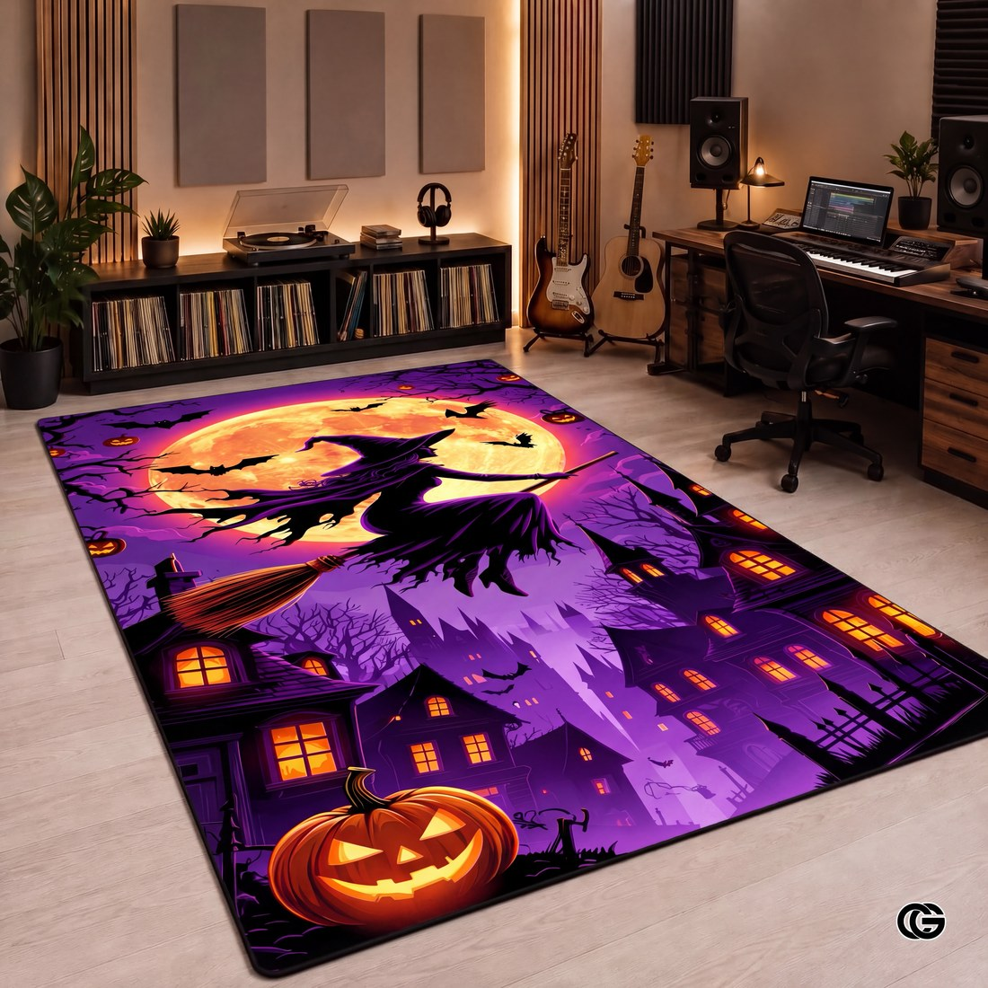 | status: success_flex_unverified  target: 4K  size: 4096x4096  latency: 112.44319679983892 sec  cost: - USD  file: outputs/flex/nb2/re1.jpg
flex | Nano Banana Pro | 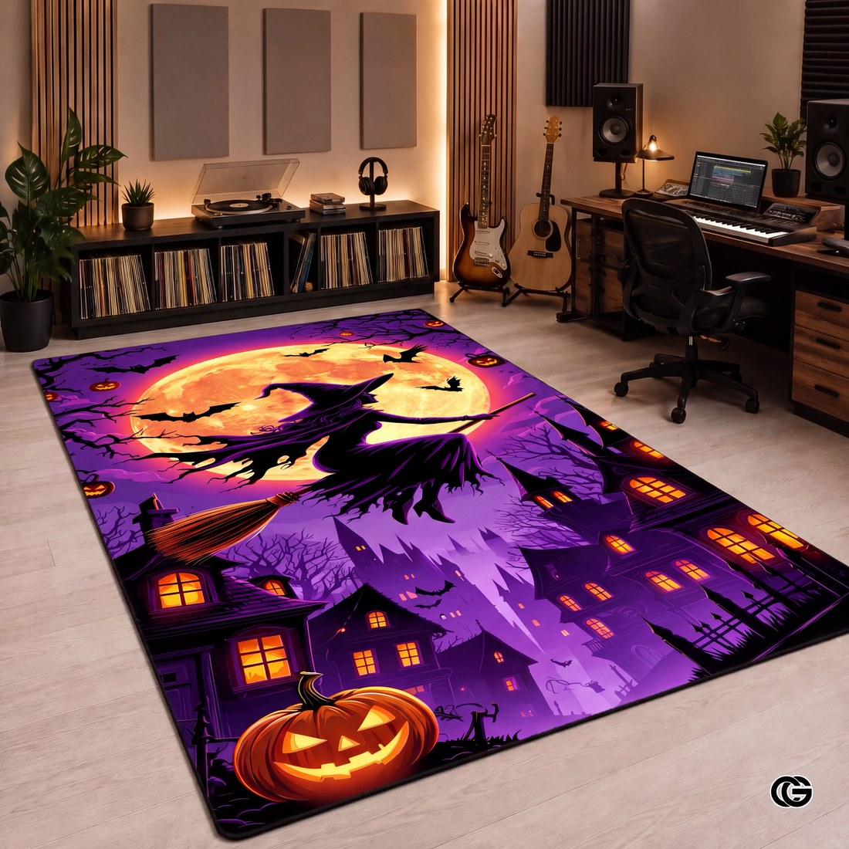 | status: success_flex_unverified  target: 4K  size: 4096x4096  latency: 82.66921700001694 sec  cost: - USD  file: outputs/flex/pro/re1.jpg

re2.webp
Mode | Model | Result image | Metrics
standard | Nano Banana 2 |  | status: success  target: 4K  size: 4096x4096  latency: 42.98692389996722 sec  cost: 0.1525795 USD  file: outputs/standard/nb2/re2.jpg
standard | Nano Banana Pro |  | status: success  target: 4K  size: 4096x4096  latency: 115.84175439993851 sec  cost: 0.246278 USD  file: outputs/standard/pro/re2.jpg
flex | Nano Banana 2 |  | status: success_flex_unverified  target: 4K  size: 4096x4096  latency: 395.3890507000033 sec  cost: - USD  file: outputs/flex/nb2/re2.jpg
flex | Nano Banana Pro |  | status: success_flex_unverified  target: 4K  size: 4096x4096  latency: 183.44859530008398 sec  cost: - USD  file: outputs/flex/pro/re2.jpg

re3.webp
Mode | Model | Result image | Metrics
standard | Nano Banana 2 | 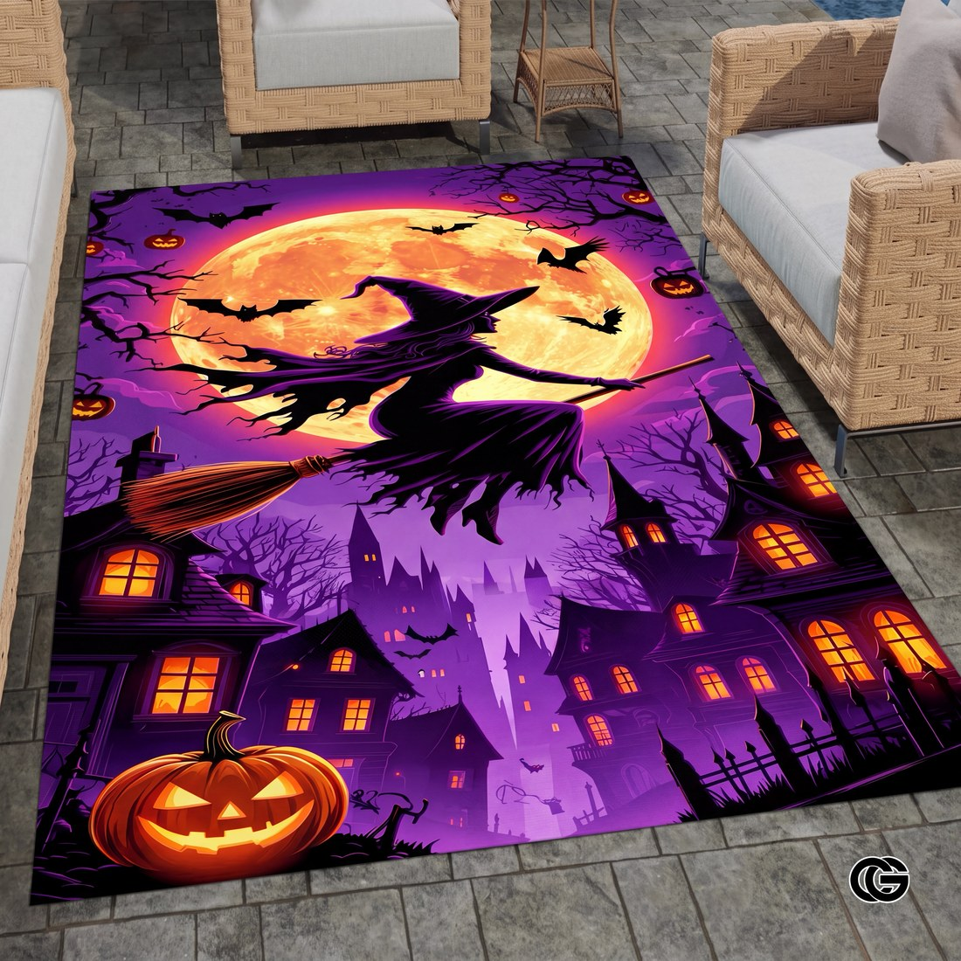 | status: success  target: 4K  size: 4096x4096  latency: 54.83923629997298 sec  cost: 0.1525795 USD  file: outputs/standard/nb2/re3.jpg
standard | Nano Banana Pro | 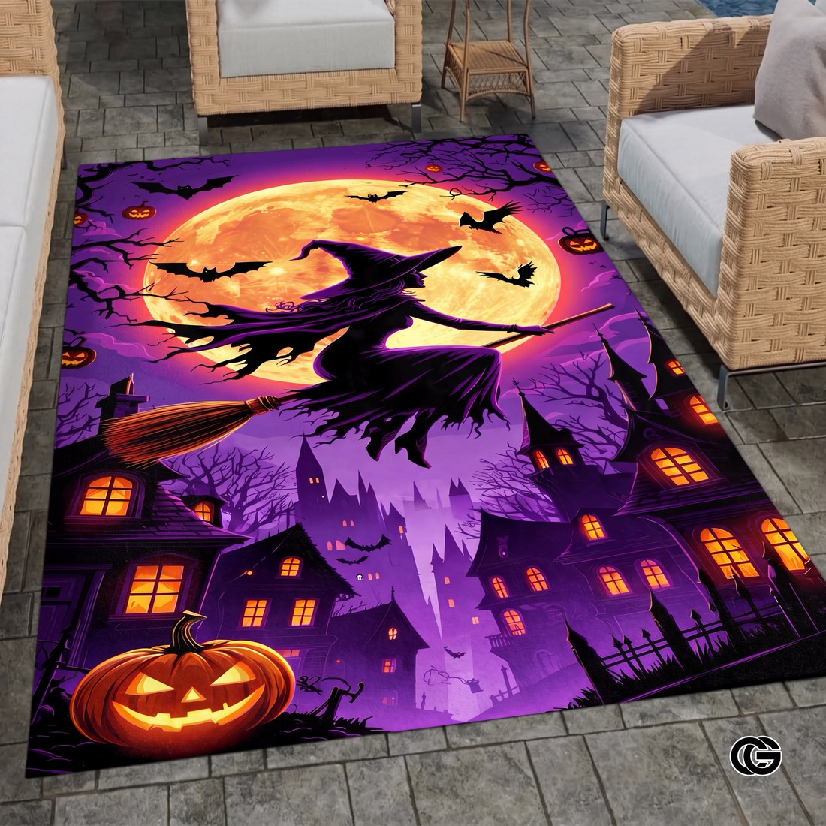 | status: success  target: 4K  size: 4096x4096  latency: 56.44155509979464 sec  cost: 0.24631399999999998 USD  file: outputs/standard/pro/re3.jpg
flex | Nano Banana 2 | 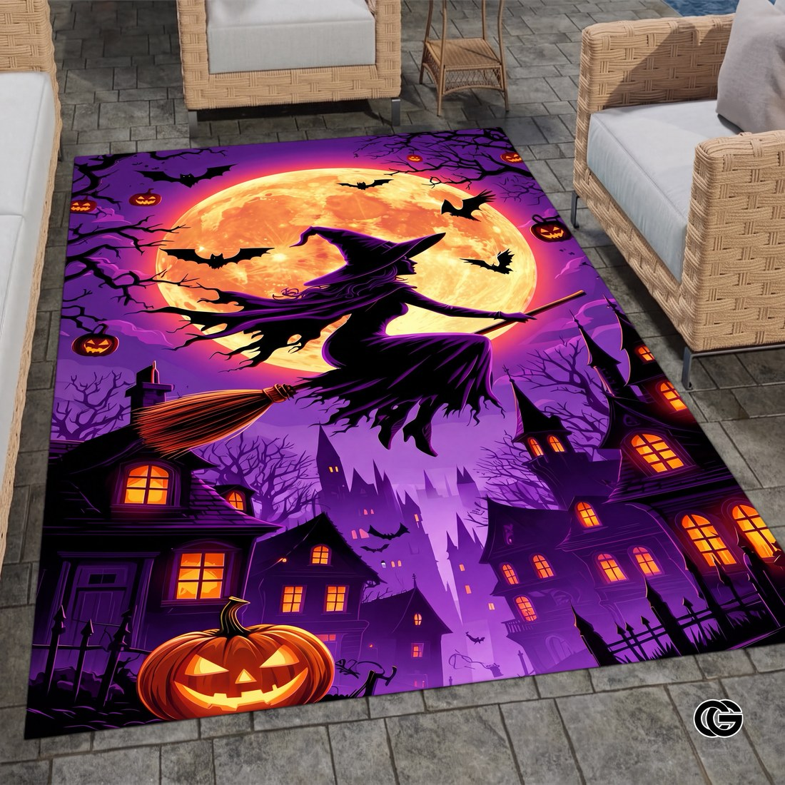 | status: success_flex_unverified  target: 4K  size: 4096x4096  latency: 220.51013160008006 sec  cost: - USD  file: outputs/flex/nb2/re3.jpg
flex | Nano Banana Pro | 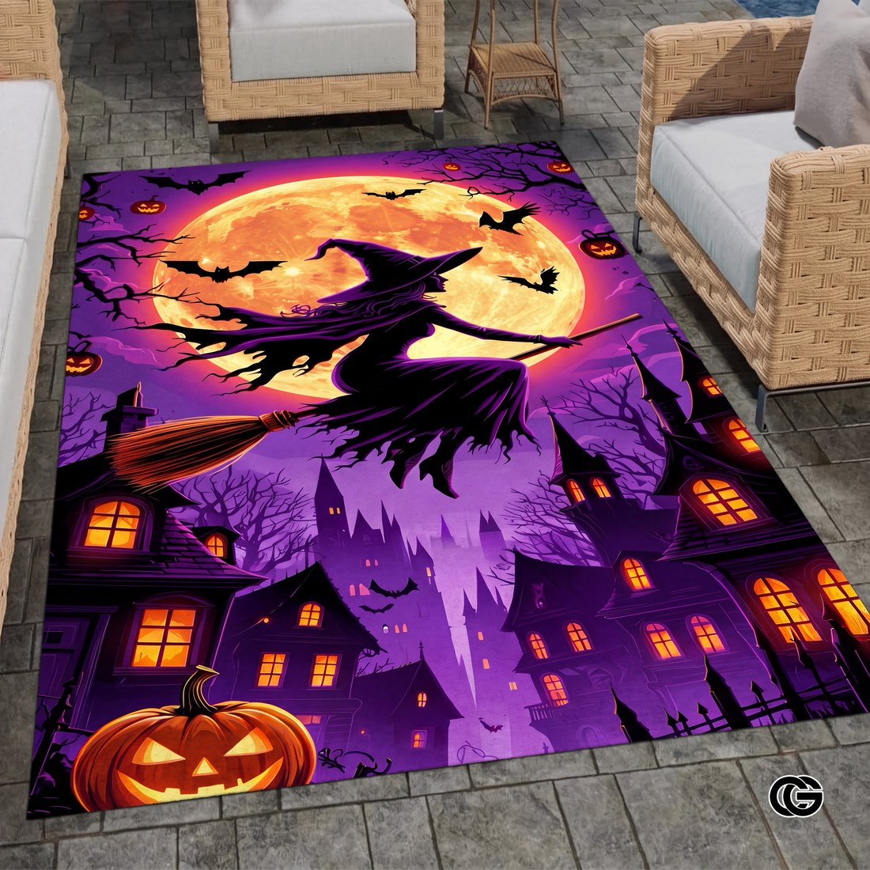 | status: success_flex_unverified  target: 4K  size: 4096x4096  latency: 112.44840290001594 sec  cost: - USD  file: outputs/flex/pro/re3.jpg
Tong ket anh da nhung: 1 source artwork, 3 reference, 12 result images.

